03. 배포 v1 — 로컬 LLM 단독 시스템
모든 것이 사내/온프레미스. 인터넷 없이도 동작. IP 보안·데이터 주권이 최우선인 고객용.
- 버전: v0.1 / 작성일: 2026-06-09

1. 개요 & 타깃
항목 | 내용
한 줄 정의 | 로컬 GPU의 오픈소스 LLM + 로컬 FreeCAD/CalculiX로 완전 폐쇄망 동작
타깃 | 방산·완성차 OEM 등 IP 유출 불가, 에어갭(air-gap) 환경
강점 | 데이터 외부 유출 0, API 비용 0, 오프라인, 데이터 주권
약점 | GPU 하드웨어 비용, 모델 품질이 클라우드보다 낮음, 운영 부담, (RAG 없으면) 도메인 지식 한계
v1은 공통 코어의 기반 엔진. v2는 여기에 RAG 지식 레이어를 더한 것.

2. 아키텍처
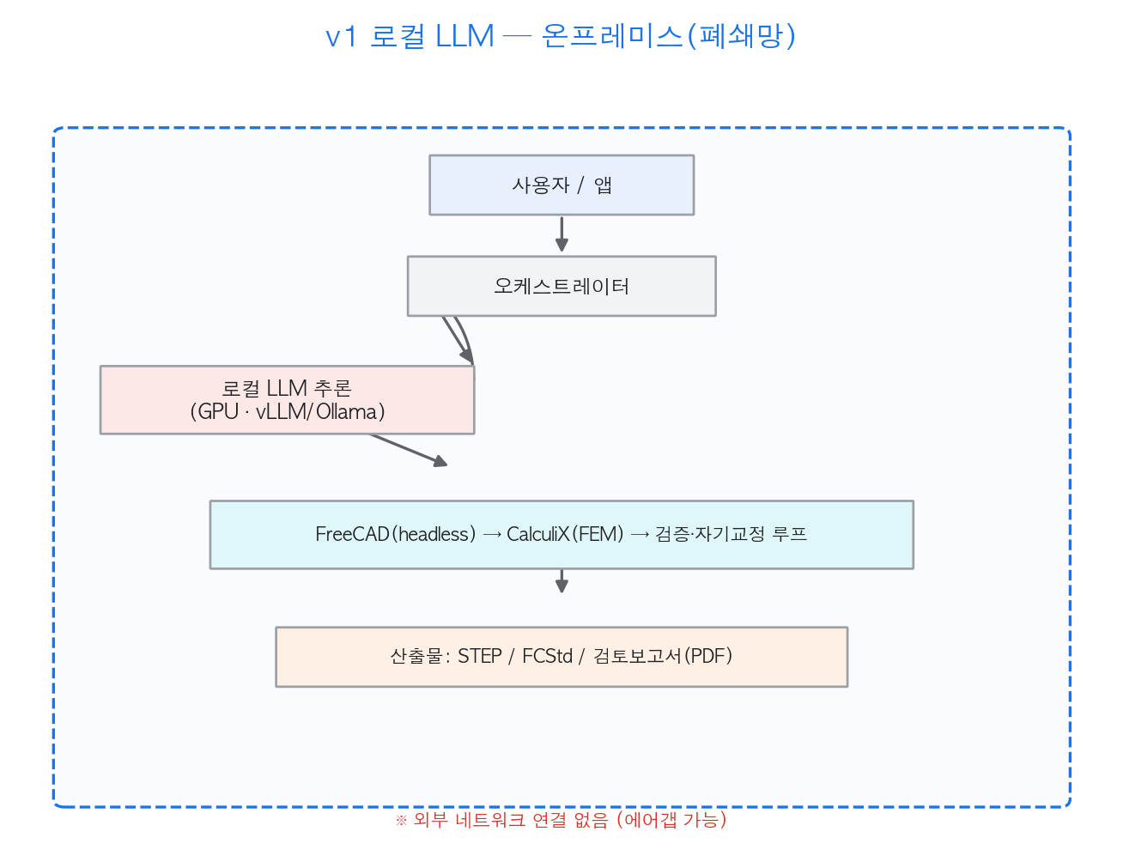
그림. v1 로컬 LLM 아키텍처
┌──────────────── 온프레미스 (폐쇄망) ────────────────┐
│ 사용자 ─► 앱(로컬) │
│ │ │
│ ▼ │
│ LLM 추론 서버 (로컬 GPU) │
│ vLLM / Ollama + 코드특화 모델 │
│ │ │
│ ▼ │
│ 오케스트레이터 ─► FreeCAD(headless) ─► CalculiX(FEM) │
│ ▲ │ │
│ └──── 자기교정 루프 ◄┘ │
│ ▼ │
│ 산출물 저장(로컬 디스크): STEP/FCStd/PDF │
└──────────────────────────────────────────────────────┘
※ 외부 네트워크 연결 없음

3. 기술 스택
영역 | 선택 | 비고
LLM 추론 | vLLM (성능) 또는 Ollama (간편) | OpenAI 호환 API로 코어와 연결
모델 | Qwen2.5-Coder 32B / DeepSeek-Coder-V2 / CodeLlama (양자화) | 코드(FreeCAD Python) 생성 특화
GPU | 단일 RTX 4090/5090(양자화) ~ A6000/H100(고품질) | 모델 크기·동시성에 따라
CAD/FEM | FreeCAD headless + CalculiX | v2/v3와 동일(공통 코어)
배포 | Docker Compose / 단일 서버 | 폐쇄망 설치 패키지
지식 | (없음 또는 정적 룰 파일) | RAG는 v2에서 추가
모델 선택 기준: 본 작업은 코드 생성이 핵심이므로 코드특화·도구사용
능력이 좋은 모델 우선. 양자화(GPTQ/AWQ/GGUF)로 VRAM·비용 절충.

4. 개발 프로세스 (v1 특화)
- LLM 추상화 구현 — llm/local_backend.py가 vLLM/Ollama의 OpenAI 호환
엔드포인트를 호출하도록. 코어는 백엔드를 모름.
- 모델 벤치마크 — 후보 모델로 골든 케이스(브래킷) 생성 성공률·교정 반복수
측정 → 최적 모델/양자화 선정.
- 프롬프트 강건화 — 로컬 모델은 지시 추종이 약할 수 있어 few-shot 예시·
엄격한 출력 스키마·재시도 로직 강화.
- 샌드박스 실행 — 생성 코드 격리 실행(타임아웃/리소스 제한).
- 오프라인 패키징 — 모델 가중치·컨테이너·의존성을 포함한 설치 번들 제작
(에어갭 설치 대비, 인터넷 다운로드 의존 제거).
- 운영 도구 — GPU 모니터링·모델 헬스체크·로그 수집(로컬).

5. 단계별 계획
단계 | 작업 | 완료 기준
L0 | GPU 서버 + vLLM/Ollama 구동, 모델 서빙 | OpenAI 호환 API 응답
L1 | LLM 추상화 연결 + 모델 벤치마크 | 골든 케이스 생성 성공률 측정
L2 | 생성→기하검증→FEM→교정 루프 (오프라인) | E2E 폐쇄망 동작
L3 | 프롬프트 강건화 + 재시도/스키마 | 교정 평균 ≤3회 수렴
L4 | 오프라인 설치 번들 + 운영 도구 | 에어갭 환경 설치 성공

6. 하드웨어 / 비용 (개략)
- 최소(PoC): GPU 1장(24~48GB VRAM), 64GB RAM, 워크스테이션. 양자화 모델.
- 권장(실사용): A6000/H100급 1~2장, 또는 멀티 GPU(동시 사용자·고품질).
- 비용 구조: 초기 CAPEX(하드웨어) 중심, 운영비는 전력·유지보수. API OPEX 없음.

7. 보안 포지션
- 네트워크 격리(에어갭) 가능 → 설계 IP 외부 유출 경로 원천 차단.
- 감사 로그·접근 통제는 사내 정책에 통합.
- 모델 가중치·데이터 모두 온프레미스 보관.

8. 한계 & v2로의 진화
- 한계: 로컬 모델은 자동차 표준·물성·실패사례 같은 도메인 지식이 부족 →
사전 검토 품질이 모델의 내재 지식에 갇힘.
- 진화: 동일 인프라에 RAG 지식 레이어를 얹으면 → v2 하이브리드.
v1에서 만든 추론 서버·코어·샌드박스를 그대로 재사용.

9. 선택 가이드
인터넷 차단·IP 최우선이고, 사전검토 정확도보다 보안이 더 중요하며,
GPU 투자 여력이 있다면 v1. 단, 대부분의 경우 v2가 더 나은 출발점이다
(같은 보안 + 훨씬 나은 도메인 정확도).

